Årsmelding for fylkeseldrerådet i Agder fylkeskommune 2025

Innholdsfortegnelse
1 Innhold i årsmeldingen 2
2 Fylkeseldrerådet 3
3 Sammensetning av rådet 3
4 Møter 4
4.1 Rådenes felleskonferanse 4
4.2 Politiske saker og orienteringssaker 4
4.3 Taletid i fylkestinget 6
5 Landskonferanse for eldreråd 7
6 Høstkonferanse for kommunale eldreråd 7
7 Fylkeseldrerådets samarbeid med de kommunale eldrerådene i Agder 7
8 Ekstern representasjon og øvrig aktivitet/deltakelse på arrangementer 8
9 Økonomi 8

Innhold i årsmeldingen
Årsmeldingen for 2025 for fylkeseldrerådet i Agder gir en oversikt over rådets medlemmer, aktiviteter og rådsmøter, samt de møter eller arrangementer som rådets medlemmer har deltatt på gjennom året. Det gis også en oversikt over de politiske sakene som har vært behandlet i rådet gjennom 2025.
Reglement for fylkeseldrerådet er vedlagt.

Fylkeseldrerådet
Fylkeseldrerådet i Agder er ett av tre medvirkningsorganer i fylkeskommunen som er lovpålagt gjennom kommuneloven § 5-12.
Rådet har normalt ni medlemmer som er oppnevnt av fylkestinget. To av medlemmene er fylkestingsrepresentanter, og åtte av medlemmene velges etter forslag fra fylkesomfattende frivillige organisasjoner og foreninger som driver aktivt arbeid blant eldre. Flertallet av rådsmedlemmene og varamedlemmene skal være alderspensjonister.
I inneværende periode har rådet ti medlemmer. Fylkesutvalget utvidet rådets sammensetning med en kvinne for å skape lovlig kjønnsfordeling etter at det først ble nedsatt et råd bestående av tre kvinner og seks menn. For å sikre voteringsdyktighet ble leder gitt dobbeltstemme.
Rådet peker selv ut leder og nestleder blant medlemmene i rådet, og valg av leder og nestleder gjøres ved flertallsvalg i rådet.
Fylkeseldrerådet er et rådgivende organ for fylkeskommunen og har rett til å uttale seg i saker som gjelder eldres forhold og levevilkår. Rådet skal gi innspill til blant annet høringer og planer, og kan uttale seg i politiske saker som skal opp i andre politiske organ, samt fremme saker på eget initiativ.
Rådet har eget budsjett, noe som bidrar til at rådet kan samarbeide med andre eldreråd i kommunene og fylkeskommunene. Budsjett- og regnskapsansvar er lagt til fylkesadministrasjonen. Budsjett for fylkeseldrerådet var kr. 427 000. Regnskapet viser at det ble brukt kr. 503 829 på rådets virksomhet i 2025 som gir et avvik på
Kr 76 828 kr.

På lik linje med andre politiske organ i fylkeskommunen, blir fylkeseldrerådets saksdokumenter og protokoller gjort tilgjengelig på Agder fylkeskommunen sine nettsider via eInnsyn. Møtene blir ikke streamet og kan derfor ikke sees i opptak på fylkeskommunens nettsider. Formålet med rådet er å bidra til en bred, åpen og tilgjengelig medvirkning i saker som gjelder eldre i fylkeskommunen.

Sammensetning av rådet
For valgperioden 2024 - 2027 består rådet av følgende sammensetning:
Leder: Sally Vennesland
Nestleder: Eva Nilsen
Medlem: Per Stordrange
Medlem: Ivar Netland
Medlem: Guri Marie Wold
Medlem: Solveig Nordkvist
Medlem: Tore Kateraas
Medlem: Morten Foss
Medlem: Jan Dukene (H) – utnevnt av Fylkestinget
Medlem: Kai Steffen Østensen (Ap) – utnevnt av Fylkestinget
Varamedlem: Tom G. Ludt Svendsen
Varamedlem: Eystein Loftesnes
Varamedlem: Marigt Dale (1. vara for Jan Dukene)
Varamedlem: Hans Otto Lund (2. vara for Jan Dukene)
Varamedlem: Line Kynes Vennesland (1. vara for Kai Steffen Østensen)
Varamedlem: Ida Jordal (2. vara for Kai Steffen Østensen)
Etter valget i høst ble Kai Steffen Østensen (Ap) valgt inn som representant på Stortinget for Agder Arbeiderparti. Han skal lede Agderbenken derfra. Grete Stebekk (Ap) ble valgt inn som politisk representant etter ham i fylkeseldrerådet.
Fylkeseldrerådet har i 2025 hatt Marion Erichsen fra politisk sekretariatet i fylkeskommunen som møtesekretær.
Rådgiver Bjarne Sverkeli fra avdeling for samskaping og internasjonalisering i fylkeskommunens administrasjon har vært faglig koordinatorer inntil høsten 2025. I august tok rådgiver Ingunn Østby Holsen ved samhandling og politisk sekretariat over som koordinator for alle medvirkningsrådene. Ansvaret for rådene ble lagt til avdeling for samhandling og politisk sekretariat etter en omorganisering i fylkesadministrasjonen.

Møter
Det ble avholdt totalt 5 ordinære møter i 2025. Møtene ble gjennomført på følgende datoer:
29.01.2025 | Ordinært møte
02.04.2025 | Ordinært møte
14.05.2025 | Ordinært møte
19.08.2025 | Ekstraordinært møte
03.09.2025 | Ordinært møte
18.11.2025 | Ordinært møte

De ordinære møtene og det ekstraordinære møtet ble alle gjennomført ved fylkeshuset i Agder, Kristiansand.

Rådenes felleskonferanse
Medvirkningsrådene i Agder fylkeskommune skal i henhold til sine reglement sammen arrangere en konferanse annen hvert år. Reglementet gir ingen føringer på utformingen av denne. Gjennomføring av felleskonferanse planlegges til høsten 2026.

Politiske saker og orienteringssaker
Fylkeseldrerådet hadde 15 politiske saker og 6 orienteringssaker i 2025. Under eventuelt ble det tatt opp mange små og store saker. Antall? (Orienteringssaker og saker under eventuelt inkluderer også rådets egeninitierte saker som ikke sendes til politisk behandling for øvrig.) I tillegg har rådet hatt flere muntlige orienteringer.

Møte 29. januar 2025:
1/25: Oppstartsmelding handlingsprogram for levekår
2/25 Forslag til retningslinjer for tilskudd til utviklingstiltak innen idrett og fysisk aktivitet

OS 1/25: Tilskudd til den kulturelle spaserstokk i kommunene 2024

Eventuelt:
1. Besøk i de kommunale eldreråd.
2. Orientering om diverse arrangementer i 2025
3. Vold og overgrep mot eldre personer i Norge
4. Fylkeseldrerådet inviterer til et temamøte 12.00-15.00, 6. mars 2025.
5. Høring – Innspill til Postutvalgets rapport: Utvalget for fremtidens posttjenester.
6. Høringsuttalelse - NOU 2024: 18 - En universell tannhelsetjeneste
7. Landskonferansen for fylkeseldrerådene, i Rogaland 5. og 6. juni (Sola).
8. Taletid på fylkestinget 25.02.25 – Hvem stiller og snakker om hva?
9. AKT – bekymringsmelding
10. «Flyer» laget fra eldreombudet i Agder: det skal være godt å bo og leve i Agder
11. Planer – 2025
12. Deltakelse på konferanser 2025
12. Neste møte: status brukerutvalget

Møte 02. april 2025:
3/25 Overføre ansvar for TT-ordningen til Agder kollektivtrafikk
4/25 Høring Sørlandet Sykehus HF utkast strategiplan 2025-2028
5/25 Overføre ansvar for ferjekontrakter til Agder kollektivtrafikk
6/25 Mer effektive utbyggingsprosjekter
7/25 Utkast til årsmelding for fylkeseldrerådet i Agder fylkeskommune
2024

Orienteringssaker
2/25 Orientering om søknad om midler til utvidet TT-ordning
Eventuelt:
1. Orientering om brukerutvalget ved SSHF.
2. Taletid fylkestinget 2.juni
3. Aldersvennlig Norge 29-30.april kurs i medietrening
4. Taletid fylkestinget 6. mai
5. Ombudenes framtid:
6. Eldrekonferansen på sola 3-4/4-5. juni
7. Statsforvalteren konferanse 6.-7. mai
Møte 14. mai 2025:

Eventuelt:
1. Ut til de kommunale rådene
2. Eldrerådskonferansen 08.11.2024
3. Deltakelse på landskonferanse i Bodø
4. Konferanse i Arendal – 6. og 7.06.2024 – Fremtidens kommuner
5. Fylkestinget 18. og 19. juni
6. Orientering fra deltakelse på Helsekonferansen
7. Orientering fra #Vårt Agder – forum for samfunnsutvikling
8. Handlingsplan - oppstart og innspill
9. Fylkesveiplan 26 - 29 – trafikksikkerhet
10. AKT Agder forandrer billettsystem fra 01. juli 2024
Møte 19.august 2025
Orienteringssaker
4/25 Høringsuttalelser fra kommunale eldreråd
Møte 03.september 2025:
15/25: Oppdatert saksfremlegg: Helhetlig gjennomgang av Tannhelsetjenesten i Agder
Orienteringssaker:
5/25: Ett felles regelverk for TT - innspill ønskes

Eventuelt:
- Eldrerådskonferansen (høstkonferansen) 12. november 2025
- Taletid på fylkestinget 21. oktober
- Møteplan 2026 og reiseregning
- Landskonferansen 2026
- Fylkestingets budsjettmøte 24.september for rådsledere
- Ekstraordinært møte i fylkeseldrerådet 8. oktober (ble senere avlyst)

Møte 19. november 2025:
Orienterinssaker:
AKT Svipp - evaluering

Eventuelt:
1. Fallforebyggende prosjekt – SSHF og Kristiansand kommune
2. Eldrerådenes landsmøte 4.-5.juni – Larvik (og tur til Stortinget?)
3. Aldersvennlig Norge (Agder) – Konferanse i Lillesand 1. desember.
4. Taletid på fylkestinget 17.desember
5. Møtedatoer 2026, taletid i fylkestinget og voteringssystem Kaukus
6. Evaluering av eldrerådenes høstkonferanse
7. Valg til brukerutvalget ved Sørlandets sykehus

Taletid i fylkestinget
Fylkeseldrerådet setter stor pris på muligheten for å presentere sine saker direkte til Fylkestinget og opplever positiv respons og opplevelse av at vi blir hørt. På samtlige fylkesting i 2025, bortsett fra budsjettmøtet i september, orienterte representanter fra Fylkeseldrerådet om rådets syn på saker som har vært opp til behandling, samt korte orienteringer fra rådets egne aktiviteter og aktuelle temaer for deres målgruppe.
Disse holdt innlegg:

25.februar: Sally Vennesland og Eva Nilsen
6.mai: Sally Vennesland og Guri Wold
17.juni: Sally Vennesland og Eva Nilsen
21.oktober: Sally Vennesland og Tore Kateraas
17.desember: Sally Vennesland og Eva Nilsen
Temaer?

Landskonferanse for eldreråd
Eldrerådet i Agder deltok på årets konferanse på Sola.
Tema for konferansen:
Opplevelse?

Høstkonferanse for kommunale eldreråd
Høstkonferansen ble avholdt den 12. november i Eikesalen på fylkeshuset og samlet 60 deltakere fra 15 av de 25 kommunale eldrerådene i Agder. I tillegg deltok fylkeseldrerådet og ansatte i fylkesadministrasjonen. Tema for konferansen var «Bo Trygt hjemme»

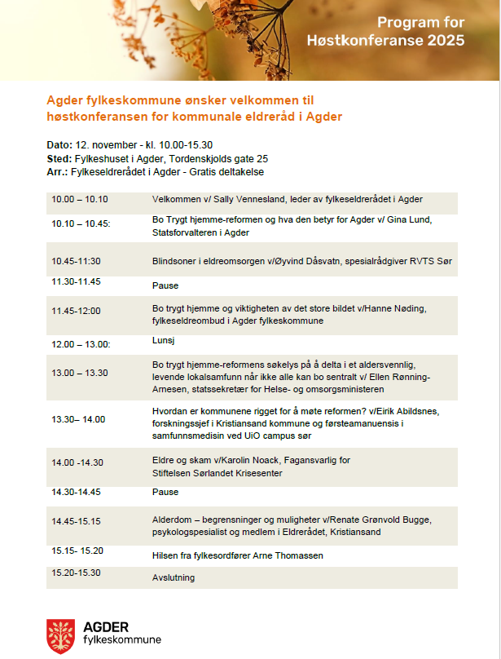
Fylkeseldrerådets samarbeid med de kommunale eldrerådene i Agder
Fylkeseldrerådet har i løpet av 2025 besøkt antall kommunale eldreråd i Agder. Birkenes og Grimstad har ikke blitt besøkt. Rådsmedlemmene har fordelt kommunene seg imellom, og invitert seg selv til å komme i rådsmøtene. Rådet har utarbeidet en presentasjon som har vært gitt i alle rådene, og invitert til diskusjon og samarbeid. Det har blitt svært godt mottatt og har bidratt til økt bevissthet rundt rådenes viktige rolle. Spesielt positivt der lokal administrasjonen/politikere også har vært til stede.

Ekstern representasjon og øvrig aktivitet/deltakelse på arrangementer
Eva Nilsen sitter i Brukerutvalget for Sørlandets sykehus helseforetak (SSHF) og ble gjenvalgt som representant for Fylkeseldrerådet og deltok i 12 møter, samt deltakelse på konferanser der brukerutvalget er representert. Morten Foss og Jan Dukene deltok på Arendalsuka og representerte rådet på flere arrangementer der.
Arbeidsgrupper TT? Annet?

Økonomi
Fylkeseldrerådet hadde et budsjett på kr. 427 000. Regnskapet viser at det ble brukt kr. 503 829 på rådets virksomhet i 2025 som gir et avvik på Kr 76 828 kr.
Overforbruket skyldes for det meste at rådet ble utvidet fra ni til ti medlemmer.

Agder fylkeskommune
Postboks 788, Stoa | Besøksadresse Kristiansand:
NO-4809 Arendal | Tordenskjolds gate 25
Org.nr.: 921 707 134 | Besøksadresse Arendal:
Bank: 3207.28.74993 | Ragnvald Blakstads vei 1 | www.agderfk.no

